АДМИНИСТРАЦИЯ
МАЛОАЛАБУХКОГО СЕЛЬСКОГО ПОСЕЛЕНИЯ
ГРИБАНОВСКОГО МУНИЦИПАЛЬНОГО РАЙОНА
ВОРОНЕЖСКОЙ ОБЛАСТИ
РАСПОРЯЖЕНИЕ
От 16.12.2024г. № 56
с. Малые Алабухи 1-е

О внесении изменений в бюджетную роспись

1. Уменьшить бюджетные ассигнования за 2024 год по коду 914 0104 6010192010 244 226 по направлению (подписка) на сумму 853 (восемьсот пятьдесят три) рублей 65 копеек, 914 0104 6010192010 242 310 по направлению (основные средства(приобретение)) на сумму 500 (пятьсот)руб, по коду 914 0104 6010192010 244 225 по направлению (текущий ремонт имущества) на сумму 20000 (двадцать тысяч) рублей, по коду 914 0104 6010192010 244 225 по направлению (техническое обслуживание имущества) на сумму 8450 (восемь тысяч четыреста пятьдесят) рублей 00 копейки, по коду 914 0104 6010192010 242 221 по направлению (услуги связи) на сумму 2660 (две тысячи шестьсот шестьдесят) рублей 88 копеек.
2. Увеличить бюджетные ассигнований в 2024 по коду 914 0104 6010192010 244 226 по направлению (оплата труда по договорам) на сумму 31755 (тридцать одна тысяча семьсот пятьдесят пять) рублей 53 коп, по коду 914 0104 6010192010 244 346 по направлению (хоз материал) на сумму 709 (пятьсот) рублей 00 копеек.

5. Контроль возложить на ведущего специалиста администрации Аистову Е.А.

Глава сельского поселения Б.В.Никифоров | Глава сельского поселения 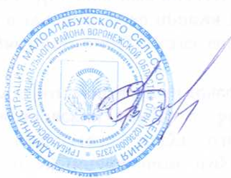 Б.В.Никифоров | Глава сельского поселения Б.В.Никифоров

